KANADA

Úkoly 1 a 2 jsou určené k práci před sledováním videí. Úkol 3 je možné zpracovávat s atlasem a následně si správnost odpovědí zkontrolovat při sledování videí.
Québec
Ontario
Saskatchewan a Manitoba
Britská Kolumbie a Alberta
Maritimes

______________________________________________________

Kanada je federativní stát. Skládá se z 10 provincií a 3 spolkových teritorií.

- V následujících přesmyčkách identifikujte názvy všech kanadských provincií a teritorií.

- laterba
- éqbecu
- rbkátsi lemukiob
- baniotam
- výno nvurkišb
- wnefdnanoudl a laobdrar
- noév oskoskt
- oaronti
- rstoov pincre dvadrae
- esaskcawhnta
- tuvnuna
- ykuno
- áepíeazdrvnos eritairto

- Všechny provinicie a teritoria zakreslete do slepé mapy Kanady níže. Barevně odlište provincie od teritorií.
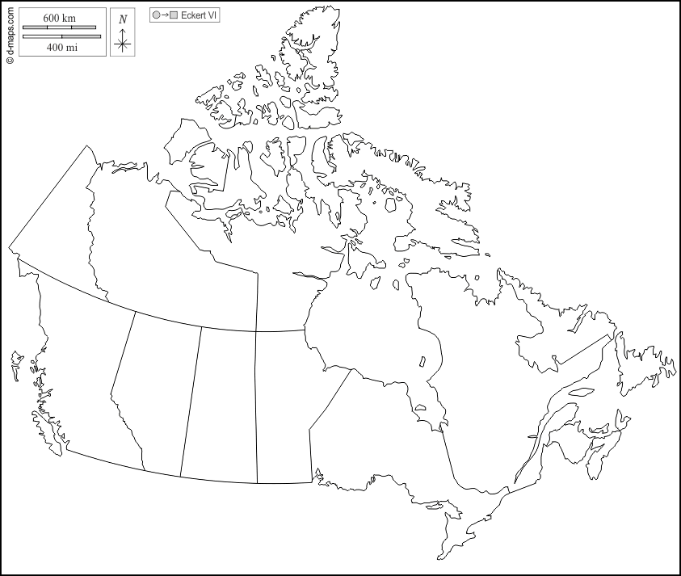
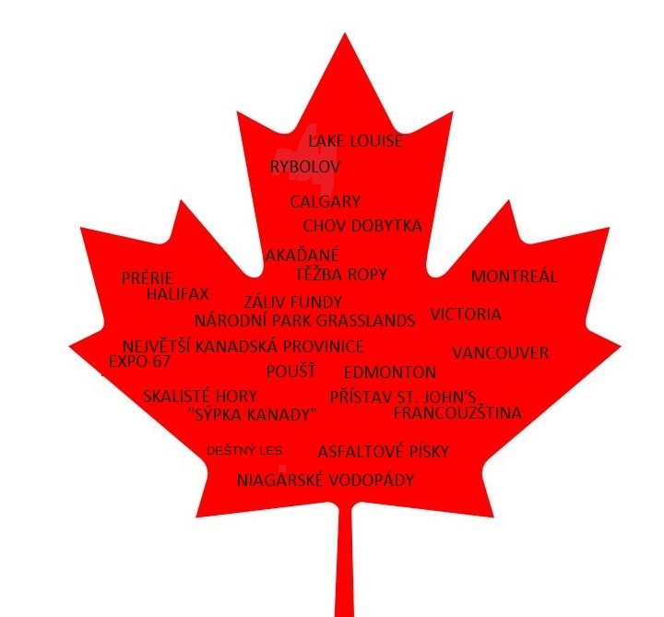
Zdroj mapy: https://d-maps.com/carte.php?num_car=15123&lang=en

- Pracujte s atlasem. Přiřaďte pojmy uvedené v javorovém listu do tabulky níže k jednotlivým kanadským proviciím či oblastem. Některé pojmy lze použít vícekrát. Následně si správnost svých odpovědí zkontrolujte při sledování videí.

PROVINCIE
Québec
Ontario
Saskatchewan a Manitoba
Britská Kolumbie
Alberta
oblast Maritimes (Pobřežní provincie)

Co jsem se touto aktivitou naučil/a:
……………………………………………………………………………………………………………………………………………………………………………………………………………………………………………………………………………………………………………………………………………………………………..

Autor: Veronika Kopřivová
Toto dílo je licencováno pod licencí Creative Commons [CC BY-NC 4.0]. Licenční podmínky navštivte na adrese [https://creativecommons.org/choose/?lang=c

